**Затяжные пожары**

В 2021 году в Магаданской, Московской областях и Забайкальском крае произошло соответственно 877, 20520 и 4992 пожара для тушения, которых привлеклось 1472, 38439 и 7471 ед. пожарной техники. Количество пожаров, количество техники и большинство других показателей характеризующих процесс тушения, так же как, например, интервал времени занятости пожарных подразделений на пожаре (Рисунок 1), являются случайными величинами.

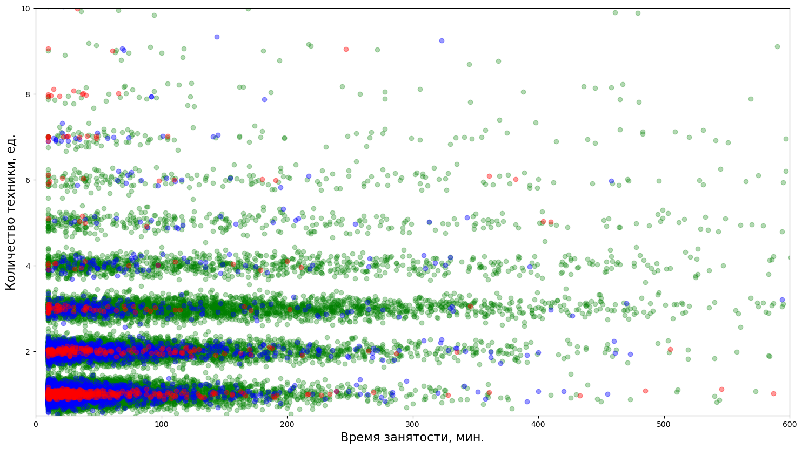

Рисунок 1. Распределение пожаров, произошедших в 2021 году в Магаданской (красные точки), Московской (зеленые точки) и Забайкальском крае (синие точки) по показателям времени занятости (мин.) и количеству привлекаемой техники (ед.). Для наглядности для ординат точек добавлен ε – Гауссовский шум.

Вместе с тем определенные закономерности все же прослеживаются – маловероятно, что в Магаданской области за год произойдет более 20 тыс. пожаров, а для Московской области это практически достоверное событие. Еще одно достоверное событие – во всех регионах Российской Федерации подавляющее большинство пожаров ликвидируются за время, не превышающее одного часа (Рисунок 2). В случае превышения времени, возможно, пожар представляет большую тактическую сложность.

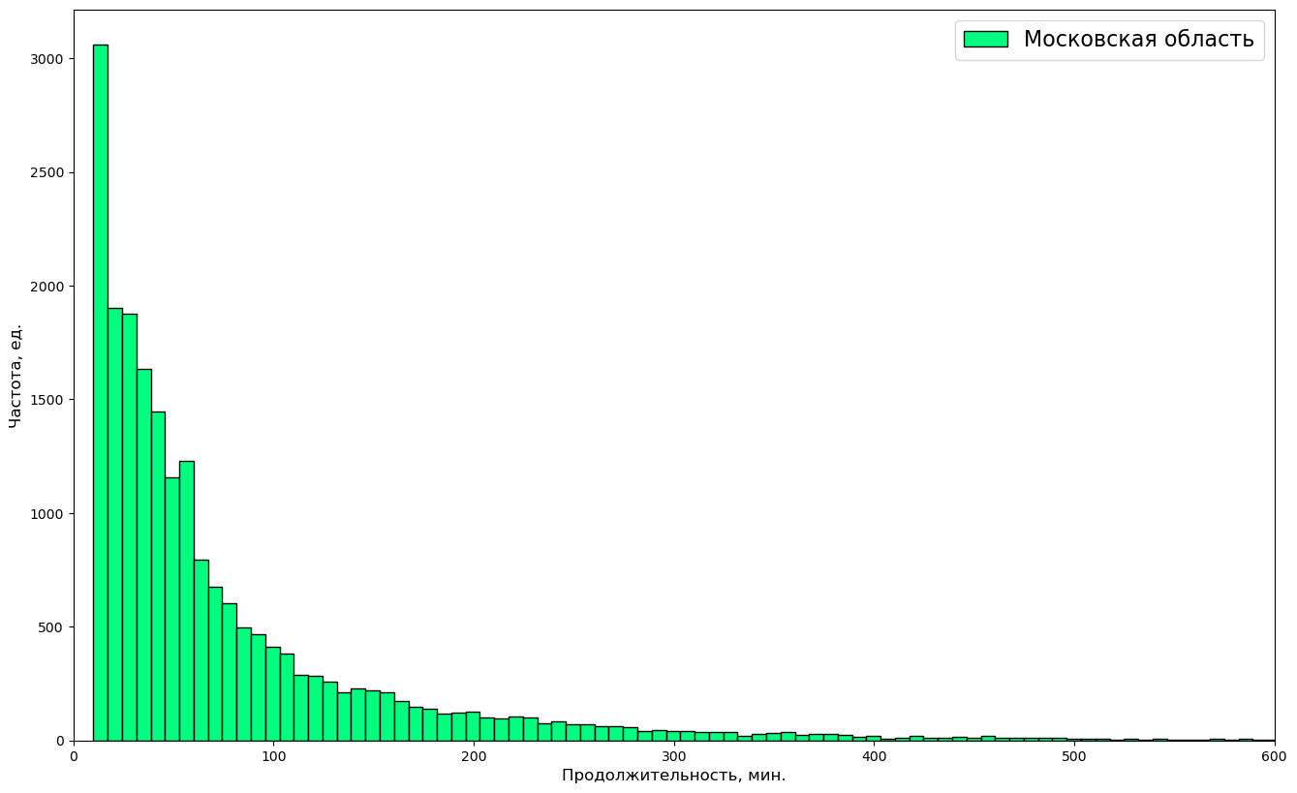

Рисунок 2. Распределение пожаров, произошедших в 2021 году в Московской по показателям времени занятости (мин.)

Сам по себе показатель длительности работы по тушению пожаров не всегда является подтверждением высокой тактической сложности пожара. Горение (тление) торфа или отложений горючих материалов в труднодоступных для подачи огнетушащих веществ местах может длиться сутками, но при этом не возникает необходимости привлечения большого количества сил и средств противопожарной службы.

В ситуациях, когда для успешной ликвидации горения требуется высокая интенсивность действий участников тушения пожара с использованием специальной техники и оборудования в условиях воздействия опасных факторов пожара в течение длительного времени, то такие пожары относятся к затяжным.

Длительность затяжных пожаров принято считать от двух часов и более. Значение определено исходя из того, что время защитного действия современных дыхательных аппаратов составляет порядка одного часа. С учетом запасных баллонов, вывозимых на пожарном автомобиле, общая продолжительность работы подразделения без привлечения дополнительных сил не превышает двух часов [1].

Гипотеза исследования, описываемого в статье заключается в подтверждении возможности прогнозирования методами машинного обучения (Machine Learning) возможности перехода ординарного пожара в стадию затяжного.

Под машинным обучением (далее – ML) здесь понимается процесс поиска математической формулы, применяя которую к некоторому набору входных (или обучающих) данных будет получен желаемый результат, например, прогноз или классификация [2].

Для практической реализации гипотезы была сформирована выборка *N* по трем регионам Российской Федерации из 26389 наблюдений и 30 показателей. Распределение количества наблюдений по отдельным регионам приведено в начале статьи. Показатели отбирались по принципу формирования некоторого набора первичных признаков для прогнозирования вариантов развития пожара. Подробное описание процесса подготовки данных, создания модели разработки программного кода на языке Python приводится в файле блокнота Notebook Jupyter в репозитории - https://github.com/VistaSV30/Long.git.

Тип алгоритма ML «с учителем» предполагает организацию набора данных в виде коллекции размеченных образцов ${\left\{\left(x_{i}^{\left(j\right)},y_{i}\right)\right\}}_{i=1}^{N}$. Каждый элемент *xi* из *N* представляет собой вектор признаков отдельного пожара (наблюдения), в котором j = 1, …, D содержатся характеристики единичного признака. Например, x(0) – регион Российской Федерации, x(1) – тип населенного пункта, где произошел пожар и т.д. Метка *yi* является элементом конечного множества классов {1, 2, …, C}, в нашем случае это признак ординарного и затяжного пожара {0,1}. Цель создаваемого алгоритма на основе вектора признаков *x* определить метку *y*.

Принимаем модель ML для реализации «обучения с учителем» метод опорных векторов (Support Vector Machine далее – SVM). Поэтому для корректной работы модели сначала необходимо преобразовать все категориальные признаки исходной выборки *N* в числовые. Например, признак F6 «Вид населенного пункта» из 8-ми видов используемых в Федеральной базе данных «Пожары» (далее – ФБД), был свернут до двух: 1 – города; 0 – сельская местность. Виды объектов пожара (показатель F12) в ФБД имеет 247 категорий, которые основываясь на особенности тактики тушения пожаров и практического опыта были сгруппированы в семь категорий (Рисунок 3а).

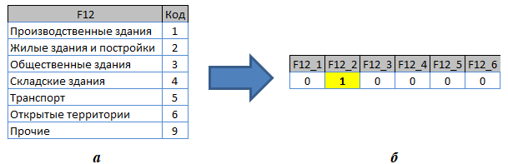

Рисунок 3. Схема преобразования категориального (а) признака в числовой (б)

В исходной выборке *N* для некоторого наблюдения (пожара) показатель F12 содержал код 2 (жилые здания и постройки). Значение 2 или любое другое не имеет какого-либо математического смысла. Например, сложение кода 2 и кода 3 не означает, что объект из категории «жилое здание» перешел в категорию «транспорт». Поэтому для корректного применения признака F12 необходимо его семь категорий преобразовать в набор из шести признаков. (Рисунок 3б). В результате каждому объекту будет соответствовать значение единицы в соответствующем признаке. Количество признаков на единицу меньше, чем категорий – это сделано для уменьшения размерности пространства, поскольку седьмая категория определяется в случае когда все признаки равны нулю. В Python такое преобразование выполняется командой get_dummies() с параметром drop_first= True.

SVM каждый вектор признаков рассматривается как точка в многомерном пространстве (в нашем случае пространство имеет 35 измерений). Алгоритм по-

мещает все векторы признаков на воображаемый 20 000-мерный график и рисует

воображаемую 19 999-мерную линию (гиперплоскость), которая отделяет данные

с положительными метками от данных с отрицательными метками. Граница, раз-

деляющая данные разных классов, в машинном обучении называется границей

принятия решения.

|  |  |
| --- | --- |
| Обучающая выборка | Целевые значения |
| $$X=\left[\begin{matrix}x_{11} & x_{12} & ⋯ & x_{1n} \\ x_{21} & x_{13} & ⋯ & x_{2n} \\ ⋯ & ⋯ & ⋯ & ⋯ \\ x_{l1} & x_{l2} & ⋯ & x_{ln}\end{matrix}\right]$$ | $$Y=\left[\begin{matrix}y_{1} \\ y_{2} \\ ⋯ \\ y_{m}\end{matrix}\right]={\left[y_{1},y_{2}, …,y_{m}\right]}^{T}$$ |

Обучающая выборка содержит показатели, например: объект пожара, вид населенного пункта, расстояние от пожарной части до объекта пожара, показатели времени оперативного реагирования и др. Целевые значения – бинарный вектор, размеченный по данным анализа описаний пожаров, где 1 – соответствует случаю затяжного пожара, 0 - ординарного.

Далее было проведено функциональное преобразование первичных признаков (1) для формирования нового признакового пространства F, упрощающего работу алгоритмов обучения.

|  |  |
| --- | --- |
|  | (1) |

И в итоге сформирована модель в виде решающей функции (2).

|  |  |
| --- | --- |
| $$a\left(x\right)=g\left(x,Θ\right)$$ | (2) |

где $Θ={\left[Θ_{1},Θ_{2},…,Θ_{n}\right]}^{T}$– подбираемые параметры.

1. В.Б. Габдуллин, А.Д. Ищенко Длительность работы звена газодымозащитной службы у очага при тушении затяжных пожаров на объектах энергетики в условиях задымления / Материалы VII Международной научно-практической конференции «Пожаротушение: проблемы, технологии, инновации» в 2 ч. Ч. 2. - М.: Академия ГПС МЧС России, 2020. – 173 с.
2. Бурков Андрей Машинное обучение без лишних слов. — СПб.: Питер, 2020. — 192 с.: ил. — (Серия «Библиотека программиста»).
3. Харрисон, Мэтт. Машинное обучение: карманный справочник. Краткое руководство по методам структурированного машинного обучения на Python. : Пер. с англ. - СПб. : ООО "Диалектика", 2020 - 320 с. : ил. - Парал. тит. англ.